Bakk Gabriella megyei II. helyezés:
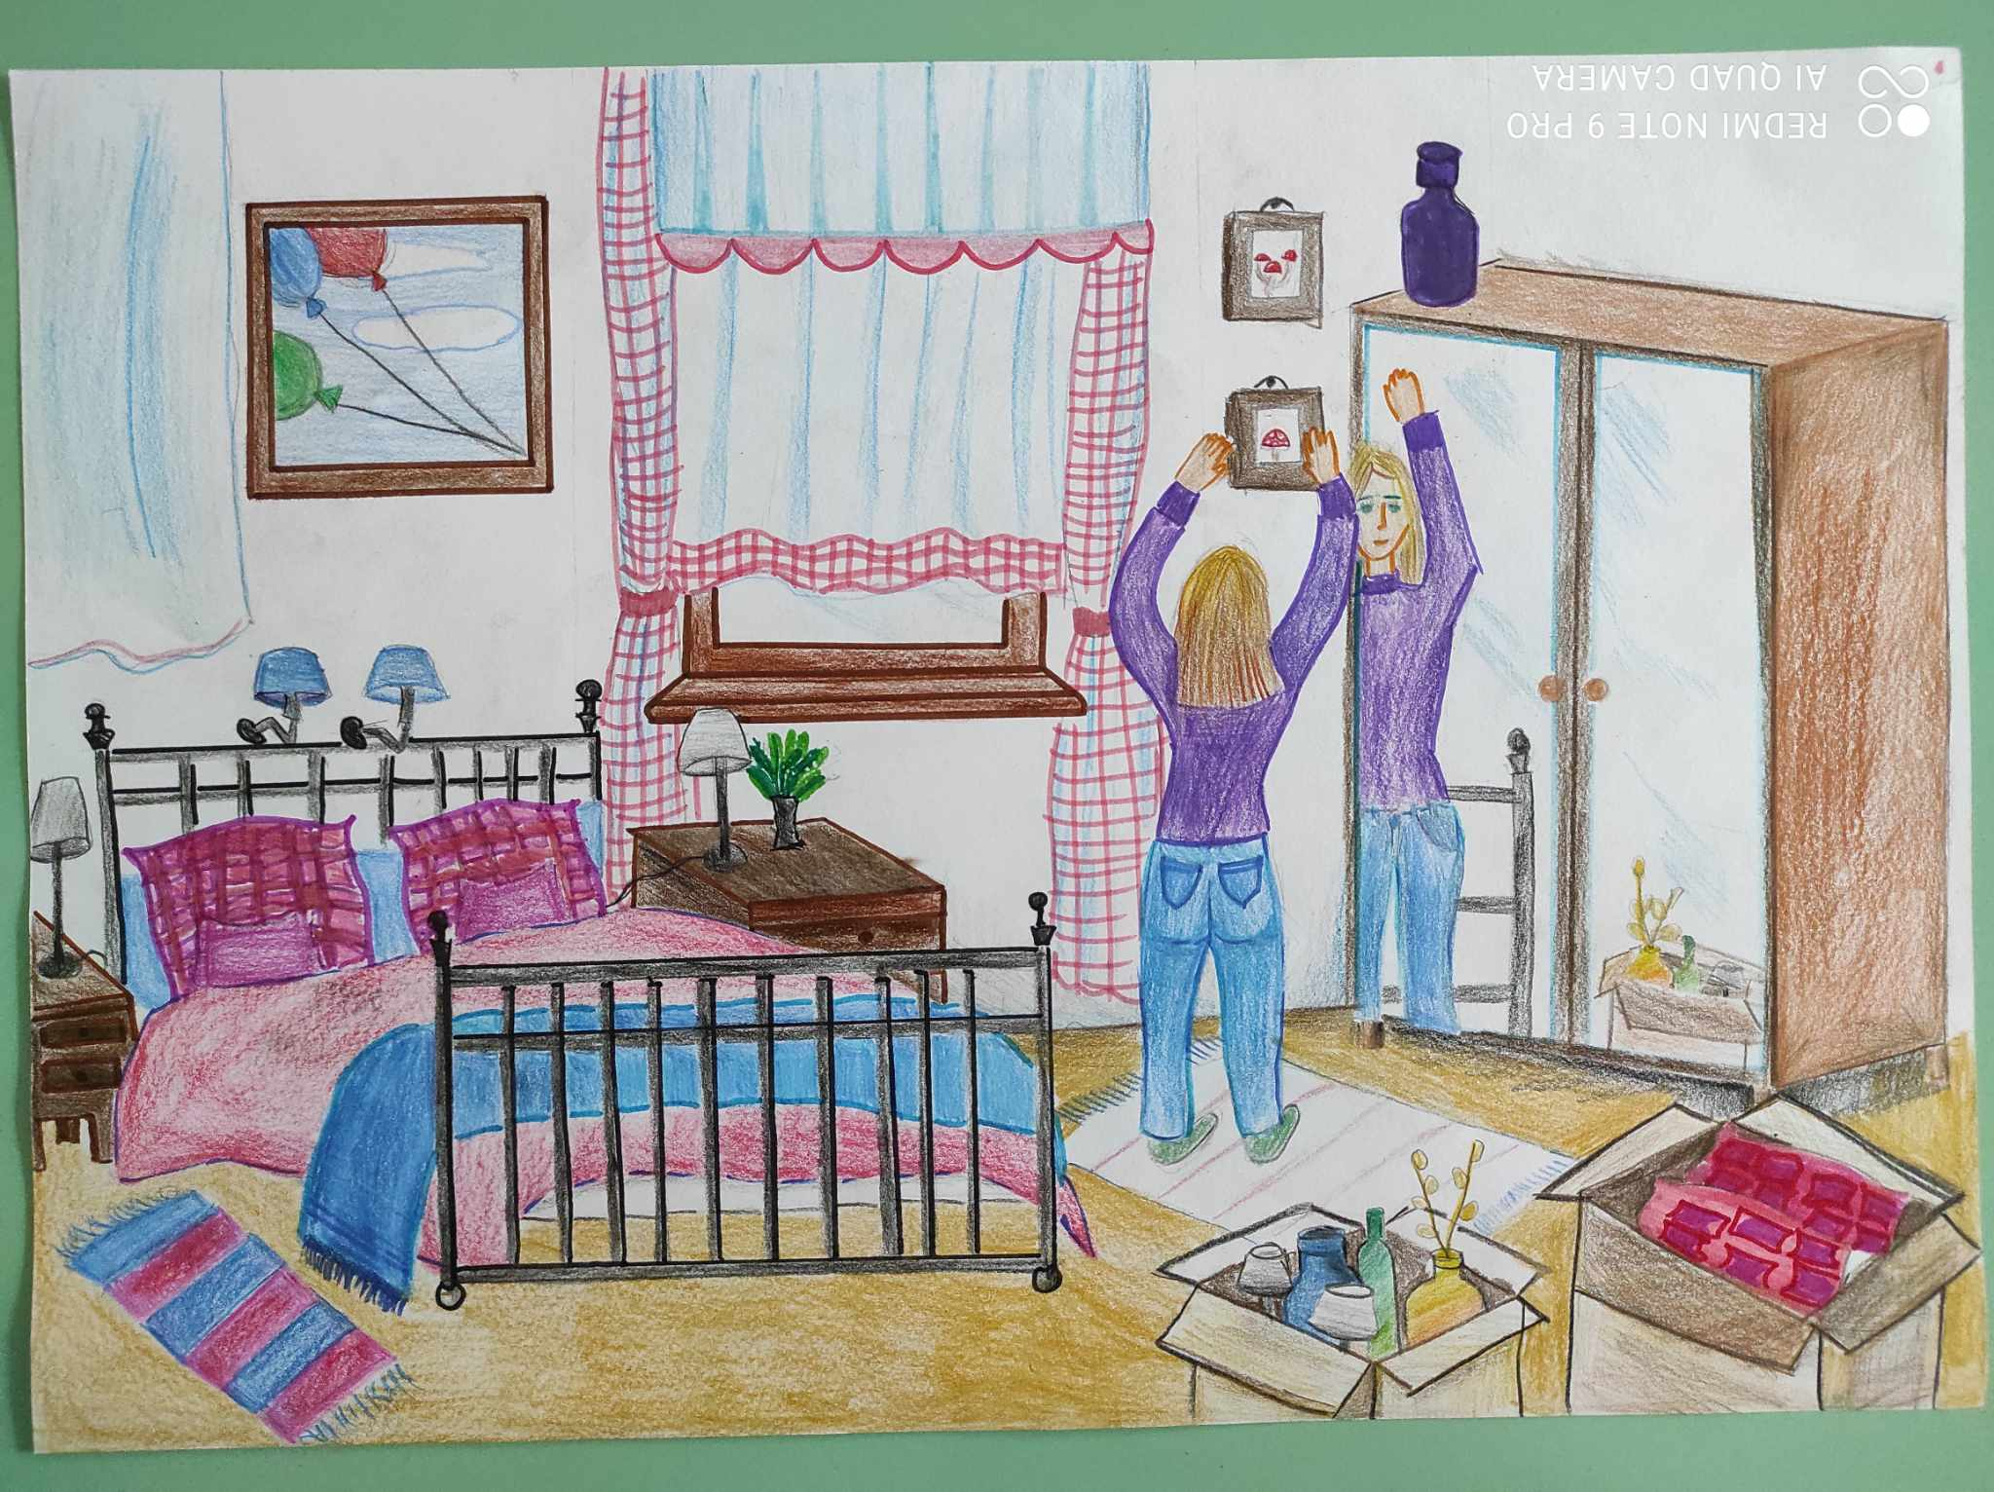

Janó Anita különdíj:
